1. 效果展示及文件整理

(注意：全程不打压缩包)

* 1. 新建一个文件夹（后称根文件夹），命名为“姓名-学号”，将unity工程文件夹（名称不用改）复制到根文件夹中。
  2. 对场景中一个路口（要求至少包括红绿灯、人行道）截图，命名为“路口截图.xxx”放于根文件夹。
  3. 对场景整体或者任何自己喜欢的***原创***局部截图展示，最多三张，命名为“场景截图i.xxx”放于根文件夹。
  4. 录制一段游戏运行时的视频，要求至少包括车辆前进、刹车、左转、右转四个动作；视频原则上不超过1分钟，如果实现了额外的feature，可适当加长做展示。
  5. 如果实现了额外的feature，在根文件夹下创建一个readme,txtx做介绍。如果没有则不要创建。
  6. 实验报告（要求见附）命名为“姓名-学号-实验报告”保存在根文件夹中。

完成上述步骤后，应提交的根文件夹格式如下图：

图形用户界面, 文本, 应用程序

已生成高可信度的说明

1. 使用github提交作业

（这种方式虽然稍麻烦，但是是目前尝试最为可行的方案，见谅，大家辛苦！git也是程序员的必修课，大家正好可以学习一下）

2.1 注册、登录github（<https://github.com/>）

2.2 用浏览器进入仓库<https://github.com/734843327/TJU_CG2020_Assignment> ，点击右上角“Fork”

2.3 下载、安装github 桌面版 （https://desktop.github.com/）

2.3 桌面版中，File->Options登录账号

2.4 桌面版中，File->Clone repository,选中刚才fork的仓库，clone到本地

图形用户界面, 文本, 应用程序

已生成极高可信度的说明

图形用户界面, 文本, 应用程序

已生成极高可信度的说明

2.5 点击Show in Explorer,将“一”中的根文件夹拖至此处

图形用户界面, 应用程序

已生成极高可信度的说明

2.6 左下角summary填“交作业”，然后commit to main

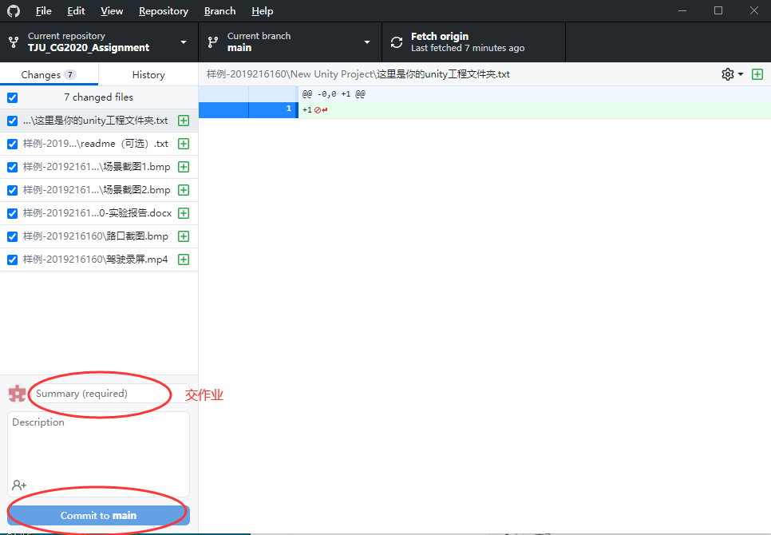

2.7 Repository->Push

2.8 Branch-> Create pull request,在弹出网页上点绿色按钮“Create pull request”，在新页面再次点击该按钮。

附：图形学实验报告基本要求

1.实验内容

1.1 选用第三方资源列表（美术素材/源代码/API等）

1.2 场景搭建（如，如何摆放灯光，场景各元素布置的思路）

1.3 车辆运动控制实现（请尤其写明汽车转弯的算法思路）

1.4* 自己完成的其他额外效果/功能（可选）

2.问题与解决 （遇到的问题和解决方法）

3.总结

需提交：

1.实验报告

2.unity源工程（所有代码均需包含必要注释，放置在创建的Asset/Scripts路径下，和控制车辆相关的脚本命名为CarCtrl.cs）

3.实验效果展示（截图和录屏）

截止日期：11.29考试前